家用中央空调市场分析与企划建议

1 前言
2002年空调市场除了价格大战外，还出现了一些新的趋势，主要表现为“外敌入侵，主力转移”。许多从事家电如电视、洗衣机等厂家加入空调市场的竞争，而原来主要的空调厂家又纷纷拓展空调的产品市场，加大了向家用中央空调的投资力度，希望在惨烈的家用空调以外寻找新的利润点。本文分析和探讨家用中央空调的行业状况及非空调专业企业介入家用中央空调的形式等，希望对制冷空调企业确立自身的发展方向有所帮助。
2 行业分析
2.1 定义
家用中央空调又称小型中央空调。小型中央空调是中央空调小型化的结果，同时也是家用空高考同大型化延伸的结果。家用中央空调是填补了家用空调和传统中央空调之间的市场空缺。根据国际GB/T18430.2-2001的规定，家用中央空调是指单机制冷量在3P~20P（50kW）的空调，制冷面积在50~1000m²左右，可单机使用，也可多机连控，组合方式比较灵活。应用场所包括多房结构家庭、别墅、中小型商店、办公室、中小型公共娱乐场所等，应用范围非常广泛。
2.2 产品分类
传统家用中央空调，包括小冷型、风管型和一拖多空调系统（VRV）。
具体性能对比见表1。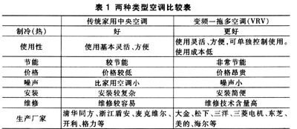
传统家用中央空调开始主要是以美国公司为代表，而目前国内许多中小型企业多以这种产品介入市场。提供这种类型产品的优点是，技术要求起点低。目前很多企业都可以生产，维护容易，性能比较稳定可靠，但涉及到的一些技术细节许多厂家仍未完全解决。缺点是安装地点一般有高度和吊顶要求，另外竞争厂家数量很多，容易形成价格竞争。
变频一拖多主要是以日本公司为代表，目前国内也仅有为数不多的几个厂家从事这方面的研究和生产。提供这种类型产品的优点是竞争程度较低，利润较大，对安装场所要求少，缺点是技术难度大，很难掌握核心技术，对安装和维护的技术要求高，价格高，目标消费群较少，很难大量使用。
2.3 市场容量及竞争程度
根据北京某咨询公司的调研，我国家用中央空调市场容量如表2所示：（见表2）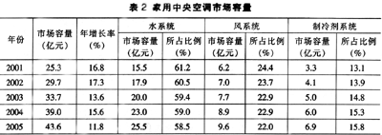
水系统的市场容量大，但竞争厂家多，主要的设备提供厂家有麦克维尔、约克、开利等，他们主要面对大型的商业、工业应用场所。国内企业水系统企业数量较多，但占有有明显市场份额的只有清华同方、浙江盾安、广东申菱等少数几家，他们主要针对一些专用场所以及民用住宅的需求。随着民用住宅和小型商用场所以及民用住宅的需求。随着民用住宅和小型商用场所对家用中央空调的需求量上升，他们的价格优势会使其占有率进一步提高。
风系统市场容量最少，而且设备提供厂家也很少，主要以美资企业为主。
制冷剂系统市场容量增长最快，但由于技术难度高，目前设备提供厂家主要以日本企业美的和海尔成长较快，其他厂家大多在做起步性的操作。
2.4 客户分析
①消费者分析
家用中央空调产品的消费者主要以集团单位为主，个人消费为其次；集团单位有两川，一种是国家机关、银行、医院等事业单位、外资企业等，这类消费单位资金情况一般较好，购买力强，价格考虑不多，主要讲究牌子和产品质量、要求可靠性强。另一种是一般的企业公司，对成本比较注重，一般会选用质量稳定，价格合理的品牌。个人消费也有两种，一种是高收入，拥有高档小别墅的人员，他们注重品牌和美观，价格不是主要的考虑因素。另一类是小型经营场所，主要是讲究实用性，对价格很关心。
消费者的购买过程可以用图1来表示（见图1）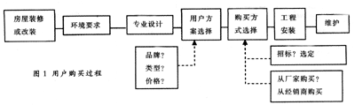
家用中央空调和家用空调用户在购买过程中有较多的不同：首先用户有购买过程中，是以项止的形式进行决策的，可以利用来达到项目结果要求的产品品种组合设计方案和价格组合有很多，而且大多数项目都有预算，这样就要求厂家产品品种较多，各种用途和价格的产品要齐。还有，用户在购买的决策过程中，更多涉及到工程工作，比家用空调更注重专业技术的专业设计和专业公司的安装，由于用户对家用中央空调的熟悉程度低，这两部分专业人员必然是很重要的影响者，这就要求厂家对这些人员提供完善的专业培训和指导。最后，家用空调的用户数量多，但每个用户空调需求数量少，家用中央空调相反，用户数量少，但每个用户的一次需求量大，因此，如何找到用户是家用中央空调销售的成败。
②经销商分析
传统的家用空调销售模式中，经销商先从厂家购买机器，然后再卖到消费者手中，安装和售后服务点可能与销售的经销重合，也可能由厂家指定的另外售后负责，消费者基本上不与厂家发生联系。整个的销售和安装售后服务基本上是单向的流程，其中的信息交流量很小（见图2）。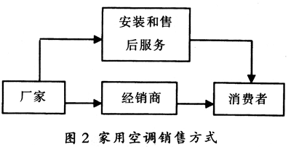
家用中央空调的销售与家用空调不同（见图3），经销商一般不会先从厂家买货后再卖给消费者，经销商基本上只起到代理商的作用，帮助厂家寻找客户，协助厂家和消费者进行信息交流，另外家用中央空调的经销商一般就是厂家委托的安装和售后维护点，这样经销商除了收取代理费用外，还可以收取安装维护费用，利润丰厚，经销商积极性也高，同时安装维护对经销商也起到一定的牵制利用。除此以外，消费者一般都琚和家直接联系，厂家提供售前咨询、方案设计和货物发运等的服务。合同结算一般以厂家为主。（见图3）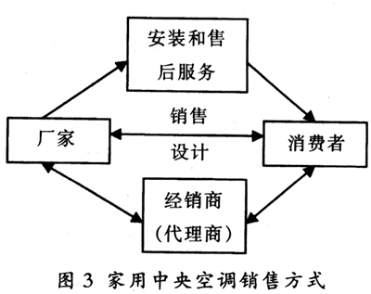
还有一些特殊情况，如企业准备成立的安装工程公司，可能就是厂家为了确保安装质量和利润，把安装和维护工作都完全纳入自己的范畴。还有的就是厂家不通过经销商，厂家直接寻找客户，与客户进行直接联系，直接交易。但这两种方式需要厂家在服务网络或销售网络上进行大量的投入。
③推广方式
家用中央空调的推广方式与一般的家用空调等消费品也有很大的不同，家用中央空调的推广更接近专业产品推广方式。它不存在很吸引人的外观，主要是凭借产品的品牌，归根结底是产品的质量信誉来打动消费者。因此家用中央空调的推广很倚重实物参考，也就是样板工程。另外，技术推介会、专业杂志等，主要是面对经销商的推广，针对消费者的推广方式有产品展示会、小区推广、设计院推广、政府采购推广、企业采购推广、电视广告、报纸、户外广告等。
3 企划建议
在21世纪的今天，任何一个制冷空调企业不应还定位于一个生产性的企业（企业的利润主要来源于生产，企业的资源也主要投入到生产中）而应定位到一个提供服务的企业，是一个为社会提供服务，而不仅仅是提供实物产品的企业。在新的市场竞争环境中，更强调的是企业要快速利用和组织社会资源，为客户提供更满意的服务。企业的利润不仅来源于实物产品，还要来源于服务的过程；企业的投入也不应局限于生产领域，还应把眼光放到企业以外的社会资源上，进行社会资源的整合利用。这是制造性企业利润不断减少而市场需求却多样化和快速化的结果。从实物产品到服务，要求企业更加贴近市场、贴近顾客。
家用中央空调在国内目前正处于市场的导入和成长期，是品牌确立的黄金时间，一旦当市场进入成长后期，各种品牌将已基本确定市场定位，市场分割也基本完成，新的品牌再进入这个市场那将要付出更大的代价。
在短期规划（1~2年）期间，企业的角色应为全面服务提供商——给消费者提供咨询、设备、安装、维护等全面的服务，设备主要以敏捷制造的方式生产或依赖自身以外的社会现有资源生产（OEM）；企业的机构组织在市场潜力和难度没有确实了解以前，不作大的改动，尽量利用目前制冷空调设备的组织结构运作，同时也尽量利用目前家用空调的经销商和安装服务网络，减少初期投入资源，做到可进可退。
在远斯规划（3~5年）期间，企业的角色仍为全面服务提供商——给消费者提供咨询、设备、安装、维护等全面的服务，但设备部分依赖自身以外的社会现有资源，在高端产品上拥有核心技术和生产能力；企业的机构组织应该调整：成立专门的家用中央空调事业部成立一个独立实体，开展独立的业务操作和财务结算。
整机或部分设备OEM是家用中央空调市场切入的捷径。目前生产水系统家庭中央空调的厂家数量很多，对OEM合作伙伴的选取需要有一定的原则和条件：
①质量优良，质量优良的产品可以保证企业品牌的质量信誉。
②品牌较弱，凭借自己的品牌难以与其他企业竞争，或者产品难以卖到好的价钱。
③销售网络薄弱，难以充分发挥市场的辐射能力。
即使3年总销量不超过1万台，企业仍然可以获得很同的利润空间。而且企业无须购置生产设备、基本不需要开发模具，连组织机构都可以不作大的调整，可以充分利用企业现有的品牌优势、网络优势、组织机构优势。

